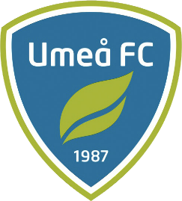
Fikaansvariga Försommar 2024
Vid hemmamatcher är föräldrar till 2 spelare ansvariga för att fika finns till försäljning.
Praktisk information finns i dokumentet ”Lathund Fika UFC hemmaplan”.
Vänligen notera i era kalendrar om du fått ett arbetspass tilldelat. Byt med någon annan om tillfället inte passar (t ex om ert barn inte blir kallad till matchen, vilket är svårt att veta vid planeringen av dagar)
Meddela gärna Maria Ahnlund så att hon kan uppdatera listan.
Lör 11 maj P2013 mot Teg Södra
Tage A & Axel Berglund
Sön 19 maj P2012 mot Teg Södra
Adam H & Vincent S
Ons 22 maj P2013 mot Stöcke
Ville L &Svante L
Lör 25 maj P2012 mot Sandåkern
Eddie A & Noah HM
Sön 26 maj P2013 mot Sandvik
Joseph F & Araz G
Lör 15 juni P2012 mot Teg Södra
Tage H & Esrom T
Ons 19 juni P2013 mot Röbäck
Emanuel R & Ali AJ
Ons 26 juni P2012 GUIF
Louie L

